ГБДОУ «Детский сад № 1»

*«Сказка – великая духовная культура народа, которую мы собираем по крохам, и через сказку раскрывается перед нами тысячелетняя история народа»*

*(Алексей Николаевич Толстой).*

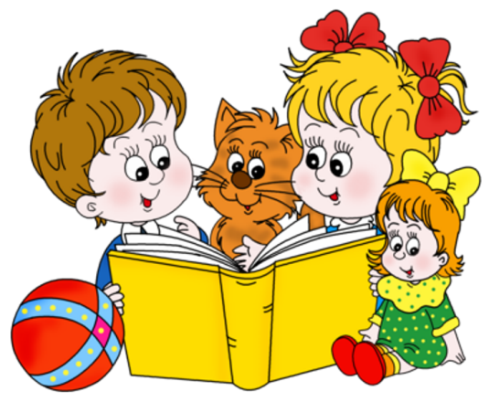

Авторы проекта: Малашкина Татьяна Николаевна

**Паспорт проекта.**

**Тип проекта:** Познавательный, детско-взрослый, краткосрочный.

**Вид проекта:**Групповой**.**

**Продолжительность:** Краткосрочный (с 14 по 25 апреля).

**Участники проекта:** Воспитатель и дети младшей группы №2, музыкальный руководитель, родители воспитанников.

**Образовательная область:** «Познание»; «Коммуникация»; «Чтение художественной литературы»; «Музыка»; «Художественное творчество».

**Актуальность проекта**:

Сказки — это популярный жанр народного творчес­тва, устные повествования с использованием фантас­тических элементов. Рассказчики и слушатели сказок были выходцами из народа. Сказки передавались из уст в уста на протяжении многих поколений. Сказки по­дразделяются на несколько видов: сказки о животных, волшебные и бытовые. В сказках о животных обычно изображают комические ситуации, где высмеиваются человеческие пороки. Волшебные сказки восходят к мифологии. В волшебных сказках отражаются веро­вания и представления народа относительно воззрений на окружающий мир. Бытовые сказки позволяют кри­тически осмыслить обыденную жизнь со всеми ее досто­инствами и недостатками. В устном народном творчестве, как нигде больше сохранились особенные черты русского характера, присущие ему нравственные ценности, представление о добре, красоте, правде, храбрости, трудолюбии, верности. Все это мы можем увидеть в русских народных сказках. Очень важно использовать в своей работе театрализованные игры, игры-драматизации, сюжетные игры на темы знакомых детям фольклорных произведений. Они проходят по известному детям сюжету, но оставляют малышам простор для творчества, импровизации.

**Постановка проблемы:**

Недостаточное внимание уделяется чтению художественной литературы родителями детям. Дети знают мало сказок.

**Цель проекта**: Создать положительный эмоциональный настрой. Формировать у детей представление о сказке, через разные виды деятельности.

**Задачи:**

* Формировать у детей интерес к чтению
* Способствовать формированию интереса к сказкам, книгам посредством театрализованной деятельности.
* Учить понимать занимательность сюжетов сказок, особенность их языка.
* Привлекать интерес к творчеству. На примере сказок показать, что добро, побеждает зло.
* Развивать элементы творчества, учить использовать прочитанное в других видах деятельности (игровой, продуктивной, в общении)
* Дать информацию родителям о важности чтения художественных книг в развитии ребенка.

**Работа с родителями**: предоставлена наглядная информация:

«Что читать детям 3-4 лет?», «Роль книги в жизни ребенка», «Дидактические игры для развития речи детей», «Характеристика речи ребёнка 3 – 4 лет».

**Работа педагогов**: подбор необходимого материала по теме, в начале проекта с родителями проведена беседа на тему: «Что вы читаете дома с ребенком?». Были предложены дидактические игры для проведения в домашних условиях. Родителям предложено совместно со своими детьми оформить изо выставку «Мои любимые сказки», а также сочинить сказку самим и сделать по ней книжку-сказку. Заключительным этапом проекта стала организация театрализованного досуга.

**Совместная деятельность родителей и детей**: оформление изо выставки «Мои любимые сказки», изготовление книжек-сказок.

**Этапы проекта:**

**1 Этап:**

Проблема: недостаточное внимание уделяется чтению художественной литературы родителями детям, замена книги на мультфильмы и компьютер.

Предварительная работа: опрос родителей «Что вы читаете дома с ребенком?», объявление об изо выставке «Мои любимые сказки», изготовление книжки-малышки.

**2 Этап:**

**Реализация проекта:** Детям предложено совместно со своими родителями оформить изо выставку «Мои любимые сказки», а так же сочинить собственную сказку и сделать к ней книжку-малышку.

В группе был проведен день детской книги. В этот день читались различные сказки, потешки, стихи, прибаутки, загадки, пословицы, поговорки.

По сюжету сказок и стихов были организованы сюжетно-ролевые игры. Пословицы и поговорки применялись в общении.

Понедельник – Вторник:

* Познавательная беседа «Книги – лучшие друзья».
* Ознакомление с художественной литературой - чтение и обыгрывание сказки К.Чуковского «Цыпленок».

Среда – Четверг:

* Познание - «Книга – лучший друг».
* Рассказ воспитателя «Как я книгам помогаю и лечу их»
* Презентация «Книжкина больница»

Пятница:

* Знакомство со сказкой, через музыкальные произведения
* Музыкально игровые сюжеты

Понедельник – Вторник:

**День детской книги**. Чтение сказок «Колобок», «Теремок»,

«Заюшкина избушка»

Среда – Четверг:

* Презентация «Загадки по сказкам»
* Коллективный труд – «Больница для книг» (помощь в ремонте книг из книжного уголка).

Пятница:

* Театрализованный досуг « В гостях у сказки»

**3 Этап – заключительный.**

Продукты проектной деятельности:

Оформлена групповая изо выставка «Мои любимые сказки».

Выставка книжек-сказок

По итогам проекта подготовлен фото отчет .

**Подведение итогов – результаты:**

1. Родители получили информацию о важности художественной литературы в развитии ребенка.
2. Оформили изо выставку «Мои любимые сказки» и выставку книжек-самоделок «В мире добрых сказок».
3. Познакомились со знаниями и мнениями специалистов по данному вопросу.
4. Дети стали бережно и с любовью относиться к книгам.

